Технологическая карта урока (_3__курс 33 учебная группа – 06.11.2018; 32 учебная группа – 07.11.2018 )
Организационная структура урока
№ | Этапы организации учебной деятельности/  Формируемые способы деятельности | Содержание педагогического взаимодействия
№ |  | Деятельность преподавателя | Деятельность суворовца
1 | Организационный этап/Формировать навыки самоорганизации | Приветствует суворовцев. Проверка готовности суворовцев к уроку.  Создание атмосферы психологического комфорта.  - Очень рада видеть вас сегодня на уроке. Это первый наш урок после каникул и он очень важен, потому что многие последующие темы будут опираться именно на ваши знания, полученные сегодня. | Настраиваются на учебную деятельность  Отвечают на вопросы:  - Где я?  - Зачем я здесь? - Что мне нужно делать?
2 | Актуализация опорных знаний  Проверка домашнего задания/Формировать умение осуществлять анализ выполненной работы. Развивать навыки целеполагания. | Показывает суворовцам деревянный брусок и линейку, задаёт проблемный вопрос:  - Как мне найти массу этого бруска с помощью линейки? Вернёмся к этому вопросу в конце урока.  Организовывает проверку уровня усвоения знаний  Слайд №1  - Что такое масса?  - Какой буквой обозначается масса?  - В каких единицах измеряется в СИ?  - Как называется прибор для измерения массы тела?  - Какая физическая величина определяется размерами тела?  - Какой буквой обозначается объём?  - В каких единицах объём измеряется в СИ?  - Как можно определить объем тела?  - На предыдущих уроках физике мы выяснили, что физика- наука о природе, т.е. она изучает свойства материи. Одна из форм существования материи- вещество. Мы знаем, что все физические тела состоят из веществ.  - Назовите агрегатные состояния вещества.  - В чём отличие взаимного расположения молекул в газообразном, жидком и твёрдом состоянии? (слайд №2)  - Как расположены молекулы? (слайд № 3) | Принимают участие в обсуждении проблемного вопроса.  Осознают недостаток знаний.  Отвечают на поставленные вопросы  Твёрдое, жидкое и газообразное  Твёрдое: Молекулы прочно связаны друг с другом и очень плотно упакованы. Молекулы расположены в строго определенном порядке.  Жидкое: Молекулы слабее связаны друг с другом, но очень плотно упакованы. Расположение молекул беспорядочное.  Газообразное: Молекулы имеют очень слабую связь друг с другом и удалены друг от друга на большое расстояние.
3 | Создание ситуации затруднения. Изучение нового материала/Анализировать информацию. Работать с источниками информации. | Организовывает обсуждение проблемных вопросов и выполнение эксперимента:  - Вы знаете, что каждое тело имеет свои отличительные признаки, например свои размеры и массу – это утверждение ни у кого из вас не вызывает сомнения. Давайте экспериментальным путем выясним, от чего зависит масса тела.  Задание (Слайд №4)  - Рассмотрите два цилиндра. Какие они? Как можно проверить, что у них разная масса?  - Освободите чаши весов и уравновесьте их.  - Поместите цилиндры, имеющие один и тот же объем, и сравните их массы.  - Что можно сказать о массах тел, при их равном объеме? (Слайд №5)  - Чем объясняется, что при одинаковом объеме тела имеют разные массы?(Слайд №6) | Выполняют эксперимент, делают вывод.  - Положить на разные чаши весов и сравнить.  Имея одинаковый объем, масса одного цилиндра больше массы другого цилиндра.  Вывод:  Масса тела зависит от вещества из которого оно состоит.
4 | Сообщение темы. Постановка цели и задач урока./ Формирование умения принимать и сохранять задачу. | - Физическая величина, которая характеризует свойства вещества зашифрована в этом ребусе.  Замечательно, что некоторым из вас уже знакома эта величина и вы слышали о ней.  Сообщает тему урока при помощи ребуса. (Слайд №7)  Запишите тему урока: «Плотность вещества»  (слайд №8)  Организовывает совместное с суворовцами формулирование цели и задач урока. (Слайд №9)  - Что вас ожидает сегодня на уроке?  - Что необходимо понимать?  - Чему нужно научиться?  - Какие цели и задачи вы бы предложили?  По какому плану мы сможем построить рассказ о физической величине? (Слайд №10) | Записывают в тетрадь тему урока.  Участвуют в формулировании целей и задач урока.  Цель: Изучить новую физическую величину «плотность»  - Дать определение плотности вещества;  - Записать формулу для расчёта плотности;  - Выяснить в каких единицах измеряется плотность в системе СИ;  - Научиться работать со справочной таблицей;  - Научиться решать задачи.  - Определение;  - Обозначение;  - Формула для расчета;  - Единицы измерения;  - Физический смысл;  - Прибор для измерения.  Создают условия для успешной учебной деятельности.
5 | Мотивация познавательной деятельности/ Выражать свои мысли. Развивать навыки самомотивации. | Способствует обсуждению мотивационных вопросов.  - При каких условиях урок будет для меня полезным?  - Какую личную цель я поставлю на сегодняшнем уроке? | Осознают важность решения поставленной учебной задачи.  Отвечают на мотивационные вопросы.  Создают условия для успешной учебной деятельности.
6 | Изучение нового материала/Выражать свои мысли в соответствии с задачей. Анализировать информацию. Работать с источниками информации. | - Вводится определение: (Слайд №11)  Плотностью называется физическая величина, равная отношению массы тела к его объему.  масса  Плотность =  объём  Введем обозначения:  m- масса тела  V- объем тела  ρ – плотность тела  Плотность - ρ (греч. буква «ро»)  - Как любая физическая величина плотность имеет свою размерность. В системе СИ плотность измеряется (слайд №12)  [ ρ ] = кг/м³  Внесистемные единицы [ г/см³]  Работа с учебником стр. 62  - Найдите правило перевода из одной единицы измерения плотности в другую.  - Как перевести плотность из г/см³ в кг/м³?  Т.к. 1г=0,001 кг, а 1 см³=0,000001м ³ , то  0,001 кг кг  1 г/см³ = = 1000 _____  0,000001 м ³ м ³  - Проблемная задача: Подумайте и ответьте на вопрос  - Масса льда 1800 кг, а его объем 2м³. Чему равна масса 1м³ льда?  (слайд №13)  Ученые рассчитали плотности твердых, жидких и газообразных тел. Откройте учебник на стр. 63.  Работа с таблицей. Объясняет составные части таблицы.  Определите по таблице плотности различных веществ:  - Плотности веществ имеющих наибольшую плотность? Наименьшую плотность? Твердые, жидкие и газообразные вещества.  Показывает напёрсток.  Напёрсток соизмерим с объёмом 1 см³. Какая бы масса воды вместилась бы в напёрсток объёмом 1 см³, нефти, ртути, масла подсолнечного.  Показывает кубик.  Кубик соизмерим с объёмом 1 см³. Какой массы был бы кубик, если бы он был из серебра? Из золота? Из меди? Из льда? Из сахара?  Что же показывает нам плотность? Плотность алюминия 2700 кг/м³. Что означает это число?  Вводится физический смысл плотности: «Плотность показывает, чему равна масса вещества в единице объёма» (слайд №14)  - Существует прибор для измерения плотности жидкости – ареометр, его действие основано на применении силы Архимеда, изучение которой у нас будет позже. (слайд №15)  (Слайд №16) Проблемный вопрос: Почему плотность одного и того же вещества в твердом, жидком, и газообразном состояниях различна?  От чего зависит плотность вещества исходя из молекулярного строения?  Слайд №17  Физкультминутка (Работа с таблицей)  https://learningapps.org/5412764 | Делают записи в тетрадь, формируют опорный конспект  Работают с учебником.  Делают вывод: Чтобы перевести г/см³ в кг/м³ необходимо домножить значение в г/см³ на 1000.  Отвечают на вопрос: Следовательно, масса 1м³ будет в 2 раза меньше и будет равна 900 кг  Разбираются с таблицей. Учатся ориентироваться по таблице плотностей.  Отвечают на вопросы исходя из данных плотностей таблицы.  - Плотность показывает сколько кг алюминия находится в объёме 1 м³  Делают записи в тетрадь.  Плотность зависит от массы атомов, из которых оно состоит, и от плотности упаковки атомов и молекул в веществе.  Следовательно:  Чем больше масса атомов и чем они ближе расположены друг к другу, тем больше плотность.  Делают записи в тетрадь.  Плотность зависит от:  1. Массы атомов вещества  2. От плотности упаковки атомов и молекул  Выполняют задание по одному у доски, пользуются таблицей.
7 | Закрепление изученного материала. /. Преобразовывать информацию. | Предлагает заполнить дидактический ресурс:  Пользуясь таблицей плотностей веществ, вставьте в текст пропущенные слова.  Среди приведённых в таблице металлов наибольшую плотность имеет ___________. Если из каждого металла, приведённого в таблице, изготовить куб со стороной 1 м³, то самым лёгким окажется куб из _________, его масса будет равна __________ кг.  Плотность воды ______$\frac{кг}{м^{3}}$, а плотность льда ______$\frac{кг}{м^{3}}.$ Так как и то и другое вещество состоит из одинаковых молекул (молекул воды), то, сопоставляя эти значения, можно утверждать, что расстояние между молекулами льда______________, чем между молекулами воды.  - Подумайте что не так в этом тексте, где противоречие?  Действительно, несмотря на то что лёд - это твёрдое состояние воды и плотность его вроде бы должна быть больше, все наоборот. О более глубокой причине взаимодействия молекул льда и воды вы узнаете в старших классах.  А для нас это великое исключение из правил в природе.  Так, плавучесть льда имеет важные последствия для жизни на Земле. Озера замерзают зимой в холодных местах — это позволяет рыбе и другим водным животным выживать под ледяным покрывалом. Если бы замерзло дно, то высока вероятность того, что все озеро могло бы быть заморожено. В таких условиях в живых не осталось бы ни единого организма.  Кроме всего прочего, полярный лед важен, поскольку он отражает свет и предохраняет планету Земля от чрезмерного перегревания. | Самостоятельно решают задание  Занимаются самопроверкой.  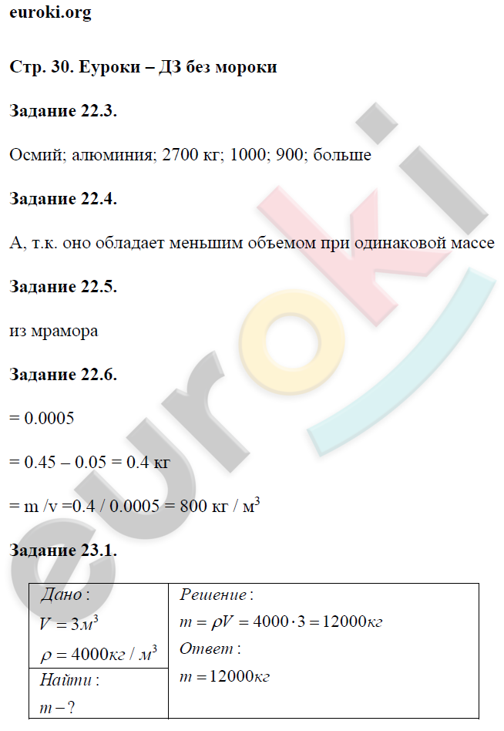  Лед - это твердое состояние воды, и его плотность должна быть больше и расстояние между молекулами меньше. А в таблице плотностей всё наоборот.
8 | Решение задач/ Уметь самостоятельно принимать решение. Уметь ориентироваться в схеме. | Организует самостоятельную работу.  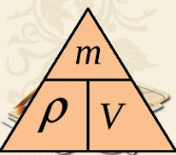  - Вспомните, что мы ещё не сделали из нашего плана на урок?  - Как, зная плотность рассчитать массу и объем тела? (Слайд 18)  Запишите правило треугольника и выразите массу и объём.  - Наша задача будет про патрон. Чтобы понять суть поиска необходимой физической величины, где она находится в патроне, нам нужно вспомнить основные его основные части. (Слайд №19)  - Теперь прочитай условие задачи и покажи на рисунке, где тот объём зарядного места, который нам необходимо найти? (Слайд №20)  - Масса заряда пороха в патроне равна 3,6 г. Рассчитайте объём зарядного места в патроне, если его плотность 1200 кг/м³  Контроль знаний:  Давайте проверим, как вы усвоили материал. Пододвиньте к себе тесты и отметьте правильные ответы.  1. Плотностью называют…  а) физическую величину, равную отношению объёма тела к его массе.  б) физическую величину, равную отношению массы тела к его объёму.  в) физическое явление.  г) физическое тело  2. В системе СИ плотность измеряется в…  а) г/см³.  б) г/л.  в) кг/м³.  г) м³/кг  3. Плотность данного вещества зависит …  а) от его массы.  б) от его объёма.  в) от его размеров.  г) нет правильных ответов  4. Стакан с подсолнечным маслом тяжелее…  а) такого же стакана со спиртом.  б) такого же стакана с молоком.  в) такого же стакана с чистой водой.  г) такого же стакана с мёдом  5. При замерзании воды плотность её вещества…  а) может и увеличиваться, и уменьшаться.  б) уменьшается.  в) увеличивается.  г) не меняется  - Проверьте решение теста у соседа по парте и в соответствии с критериями выставите отметку. (Слайд № 21)  - Поднимите руку кто получил 2, 3, 4, 5.  - Ну и последний вопрос, задача про деревянный брусок: сможем ли мы найти массу бруска при помощи линейки? Как это сделать? | - Не занимались решением задач.  Суворовец выполняет задание у доски.  Записывают в тетрадь правило треугольника и вывод формул для нахождения объёма и массы.  Суворовец у доски по схеме описывает устройство патрона.  Показывает объём зарядного места.  Суворовец решает задачу у доски, остальные оформляют в тетради.  Ответ: $V=3 {см}^{3}$  Решение теста  Проверка в парах по критериям оценивания.  Оценивание:  «5» – 5 заданий верно;  «4» – 4 задания верно;  «3» – 3 задания верно.  - Да, можно. Зная плотность дерева, можно с помощью линейки измерить стороны бруска, найти объём и затем рассчитать массу.
  Дано: | СИ: | Решение:
  m = 3.6 г  $$ρ=1200 \frac{кг}{м^{3}}$$ | $$1,2 \frac{г}{{см}^{3}}$$ | $$ρ= \frac{m}{V}⇒V= \frac{m}{ρ}$$  $$V= \frac{3.6}{1.2}=3 {см}^{3}$$
  V = ?
  1 | 2 | 3 | 4 | 5
  б | в | г | а | б
9 | Рефлексивный/  Отслеживать цель учебной деятельности  Формировать навыки самоорганизации. | Организация подведения итогов урока суворовцами. Побуждает суворовцев к размышлению над вопросами: (Слайд № 22)  -Можно ли сказать, что я понимаю, что такое плотность вещества?  - Смогу ли я пересказать то, что узнал на уроке?  - Хотел бы я больше решить задач по физике на тему Плотность?  - Доволен ли я своей работой на уроке?  Оцените пожалуйста свою работу на уроке и качество усвоения материала по методу «Бассейн»  Название уровней бассейна:  - Утонул в непонимании вначале;  - Захлебнулся в середине дистанции;  - Доплыл до финиша, но очень устал;  - Доплыл с уверенностью до финиша;  - Установил личный рекорд.  Комментирует задание на самоподготовку: §22, упр. 7 (1-4)  Экспериментальное задание: Определить плотность хозяйственного и детского мыла.  Выставляют отметки суворовцам. | Отвечают на вопросы учителя, подводят итог своей работы, проводят самооценку, записывают задание.

